Министерство науки и высшего образования РФ
Пензенский государственный университет
Кафедра «Вычислительная техника»

ОТЧЕТ
по лабораторной работе №2
по дисциплине «Графические интерфейсы и Qt»
на тему «Создание макетов для Android-приложения»

Выполнили: студенты группы 22ВВП1
Беляев Д. И.
Демин М. С.
Сергунов М. Р.

Приняли:
Кузнецов А. В.

Пенза 2025
Название
Создание макетов для Android-приложения
Цель работы
Научиться создавать макеты для Android-приложения.
Задание
Необходимо создать два макета и activity для них:
1) Форма регистрации, содержащая как минимум следующие поля:
- Поле логина.
- Поле пароля.
- ФИО.
- Дата рождения.
- Выбор пола М/Ж.
- Аватар (картинка).
- Кнопка для выбора аватара (опционально, можно реализовать выбор рисунка для аватара кликом по нему).
2) Список пользователей - просто список и как минимум кнопка добавить в низу.

Листинг
package com.example.application
import android.app.Activity
import android.os.Bundle
class RegisterActivity : Activity() {
override fun onCreate(savedInstanceState: Bundle?) {
super.onCreate(savedInstanceState)
setContentView(R.layout.activity_register)
}
}

<?xml version="1.0" encoding="utf-8"?>
<androidx.constraintlayout.widget.ConstraintLayout xmlns:android="http://schemas.android.com/apk/res/android"
xmlns:app="http://schemas.android.com/apk/res-auto"
android:id="@+id/register"
android:layout_width="match_parent"
android:layout_height="match_parent"
android:padding="16dp">
<!-- Register button -->
<Button
android:id="@+id/buttonRegister"
android:layout_width="0dp"
android:layout_height="wrap_content"
android:text="Зарегистрироваться"
app:layout_constraintBottom_toBottomOf="parent"
app:layout_constraintStart_toStartOf="parent"
app:layout_constraintEnd_toEndOf="parent" />
<!-- Main form -->
<LinearLayout
android:id="@+id/formContainer"
android:layout_width="0dp"
android:layout_height="0dp"
android:orientation="vertical"
android:gravity="center_horizontal"
app:layout_constraintTop_toTopOf="parent"
app:layout_constraintBottom_toTopOf="@id/buttonRegister"
app:layout_constraintStart_toStartOf="parent"
app:layout_constraintEnd_toEndOf="parent">
<!-- Avatar -->
<ImageView
android:id="@+id/imageAvatar"
android:layout_width="120dp"
android:layout_height="120dp"
android:src="@drawable/ic_launcher_foreground"
android:contentDescription="Аватар"
android:layout_marginBottom="8dp" />
<Button
android:id="@+id/buttonChooseAvatar"
android:layout_width="wrap_content"
android:layout_height="wrap_content"
android:text="Выбрать аватар"
android:layout_marginBottom="16dp" />
<!-- Login -->
<EditText
android:id="@+id/editLogin"
android:layout_width="match_parent"
android:layout_height="wrap_content"
android:hint="Логин"
android:layout_marginBottom="8dp" />
<!-- Password -->
<EditText
android:id="@+id/editPassword"
android:layout_width="match_parent"
android:layout_height="wrap_content"
android:hint="Пароль"
android:inputType="textPassword"
android:layout_marginBottom="8dp" />
<!-- Name -->
<EditText
android:id="@+id/editFullName"
android:layout_width="match_parent"
android:layout_height="wrap_content"
android:hint="ФИО"
android:layout_marginBottom="8dp" />
<!-- Birth Date -->
<EditText
android:id="@+id/editBirthDate"
android:layout_width="match_parent"
android:layout_height="wrap_content"
android:hint="Дата рождения"
android:layout_marginBottom="12dp" />
<!-- Gender -->
<RadioGroup
android:id="@+id/radioGender"
android:layout_width="wrap_content"
android:layout_height="wrap_content"
android:orientation="horizontal"
android:layout_marginBottom="16dp">
<RadioButton
android:id="@+id/radioMale"
android:layout_width="wrap_content"
android:layout_height="wrap_content"
android:text="М" />
<RadioButton
android:id="@+id/radioFemale"
android:layout_width="wrap_content"
android:layout_height="wrap_content"
android:text="Ж" />
</RadioGroup>
</LinearLayout>
</androidx.constraintlayout.widget.ConstraintLayout>

package com.example.application
import android.app.Activity
import android.os.Bundle
import android.widget.ArrayAdapter
import android.widget.Button
import android.widget.ListView
class UserListActivity : Activity() {
// Elements
private lateinit var buttonAddUser: Button
private lateinit var listUsers: ListView
private lateinit var adapter: ArrayAdapter<String>
// Variables
private val userList = ArrayList<String>()
override fun onCreate(savedInstanceState: Bundle?) {
super.onCreate(savedInstanceState)
setContentView(R.layout.activity_user_list)
buttonAddUser = findViewById(R.id.buttonAddUser)
listUsers = findViewById(R.id.listUsers)
adapter = ArrayAdapter(
this,
R.layout.item_user,
R.id.itemContent,
userList
)
listUsers.adapter = adapter
buttonAddUser.setOnClickListener {
userList.add("Пользователь")
adapter.notifyDataSetChanged()
}
}
}

<?xml version="1.0" encoding="utf-8"?>
<androidx.constraintlayout.widget.ConstraintLayout
xmlns:android="http://schemas.android.com/apk/res/android"
xmlns:app="http://schemas.android.com/apk/res-auto"
android:layout_width="match_parent"
android:layout_height="match_parent"
android:padding="16dp">
<!-- List View -->
<ListView
android:id="@+id/listUsers"
android:layout_width="0dp"
android:layout_height="0dp"
app:layout_constraintTop_toTopOf="parent"
app:layout_constraintBottom_toTopOf="@id/buttonAddUser"
app:layout_constraintStart_toStartOf="parent"
app:layout_constraintEnd_toEndOf="parent" />
<!-- Add Button -->
<Button
android:id="@+id/buttonAddUser"
android:layout_width="0dp"
android:layout_height="wrap_content"
android:text="Добавить"
app:layout_constraintBottom_toBottomOf="parent"
app:layout_constraintStart_toStartOf="parent"
app:layout_constraintEnd_toEndOf="parent" />
</androidx.constraintlayout.widget.ConstraintLayout>

<?xml version="1.0" encoding="utf-8"?>
<LinearLayout
xmlns:android="http://schemas.android.com/apk/res/android"
android:layout_width="match_parent"
android:layout_height="wrap_content"
android:orientation="horizontal"
android:padding="8dp">
<!-- TextView для отображения имени пользователя -->
<TextView
android:id="@+id/itemContent"
android:layout_width="wrap_content"
android:layout_height="wrap_content"
android:text="Пользователь" />
</LinearLayout>
Работа программы
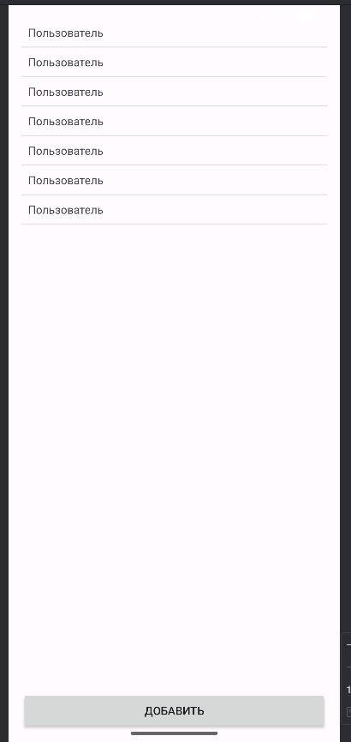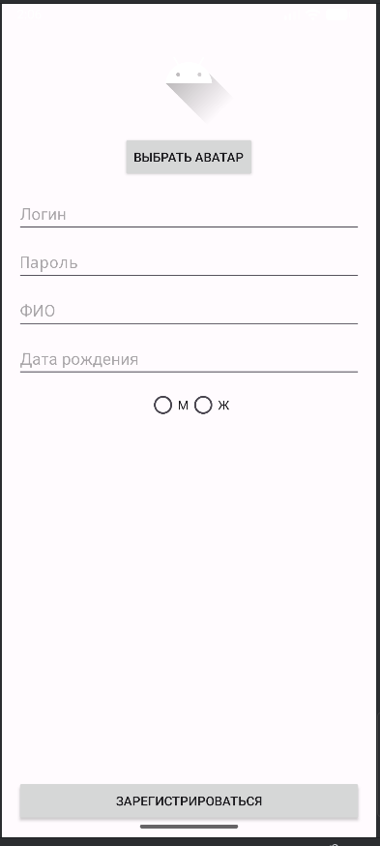

Вывод
Научились создавать макеты для Android-приложения

